TALLER PRÁCTICO – BLOQUE 5

De clases aisladas a objetos que colaboran

Interfaces · Asociación · Agregación · Composición · Herencia ·
Componentes UML

Caso conductor: SmartLibrary
Estudiante: Cristhian Santiago Parra Erazo
ID: 926222

Documento de desarrollo y justificación

Universidad Cooperativa de Colombia– Campus Pasto

Actividad 1 – Diagnóstico de relaciones

Objetivo. Analizar el significado de las relaciones del dominio antes de seleccionar el símbolo UML, considerando si los objetos pueden existir independientemente.

Diagnóstico inicial

Elementos ¿Qué relación existe en el problema?
¿Existencia in-dependiente?
Decisión inicial

Estudiante – Préstamo
El estudiante participa como responsable de un préstamo.
Sí. El estudiante existe antes, du-rante y después del préstamo.
Asociación. La relación expresa colaboración entre dos objetos independientes.

Libro – Ejemplar Un libro puede
tener varios ejem-plares físicos y cada ejemplar corresponde a un único libro.
Sí, bajo el supues-to de que el ejem-plar como recurso físico mantiene su ciclo de vida pro-pio.
Agregación. Existe una relación todo–parte, pero el ejemplar conserva indepen-dencia conceptual y física.

Préstamo – Reno-vación

Usuario – Estu-diante

Usuario – Biblio-tecario
Una renovación conserva infor-mación histórica de un cambio realizado sobre un préstamo.
Estudiante repre-senta una especia-lización de Usua-rio.
Bibliotecario re-presenta otra especialización de Usuario.
No. La renova-ción se define co-mo parte del his-torial del présta-mo.

Sí. Un estudiante es un usuario es-pecífico del siste-ma.
Sí. El biblioteca-rio es un tipo con-creto de usuario.
Composición. La renova-ción carece de sentido den-tro del dominio si se separa del préstamo al que pertene-ce.

Generalización / heren-cia. La relación corresponde a un “es-un”.

Generalización / he-rencia. Se comparte una abstracción común y cada especialización mantiene in-formación particular.

Cuadro 1: Diagnóstico inicial de las relaciones del dominio.

Preguntas de discusión

¿Que dos clases se relacionen significa necesariamente que una sea parte de la otra?
No. Que dos clases estén relacionadas únicamente significa que existe alguna forma de

interacción, conocimiento o dependencia conceptual entre ellas. Una asociación puede representar colaboración sin que exista una relación todo–parte. Por ello, no se debe asumir automáticamente agregación o composición solo porque exista una relación entre dos clases.

¿Qué evidencia del requisito se utilizó para decidir?
La principal evidencia está en los requisitos R10 a R13. R10 establece que un libro puede tener varios ejemplares y que cada ejemplar corresponde a un único libro; R11 indica que un préstamo registra sus renovaciones; R12 establece la existencia de usua-rios, estudiantes y bibliotecarios; y R13 indica que algunos usuarios pueden recibir notificaciones.

¿Cuál de las relaciones anteriores sería incorrecto decidir únicamente mirando los nombres de las clases?
La relación Libro–Ejemplar es la que requiere mayor análisis, porque el nombre “Ejem-plar” puede sugerir automáticamente una composición. La decisión correcta depende del supuesto sobre el ciclo de vida del ejemplar. Por ello, debe justificarse con el significado del dominio y no solamente por el nombre de las clases.

Actividad 2 – Asociación, agregación y composición

Objetivo. Construir el fragmento del diagrama de clases incluyendo Libro, Ejem-plar, Estudiante, Prestamo y Renovacion, con multiplicidades y tipos de relación coherentes con el dominio.

Diagrama de clases
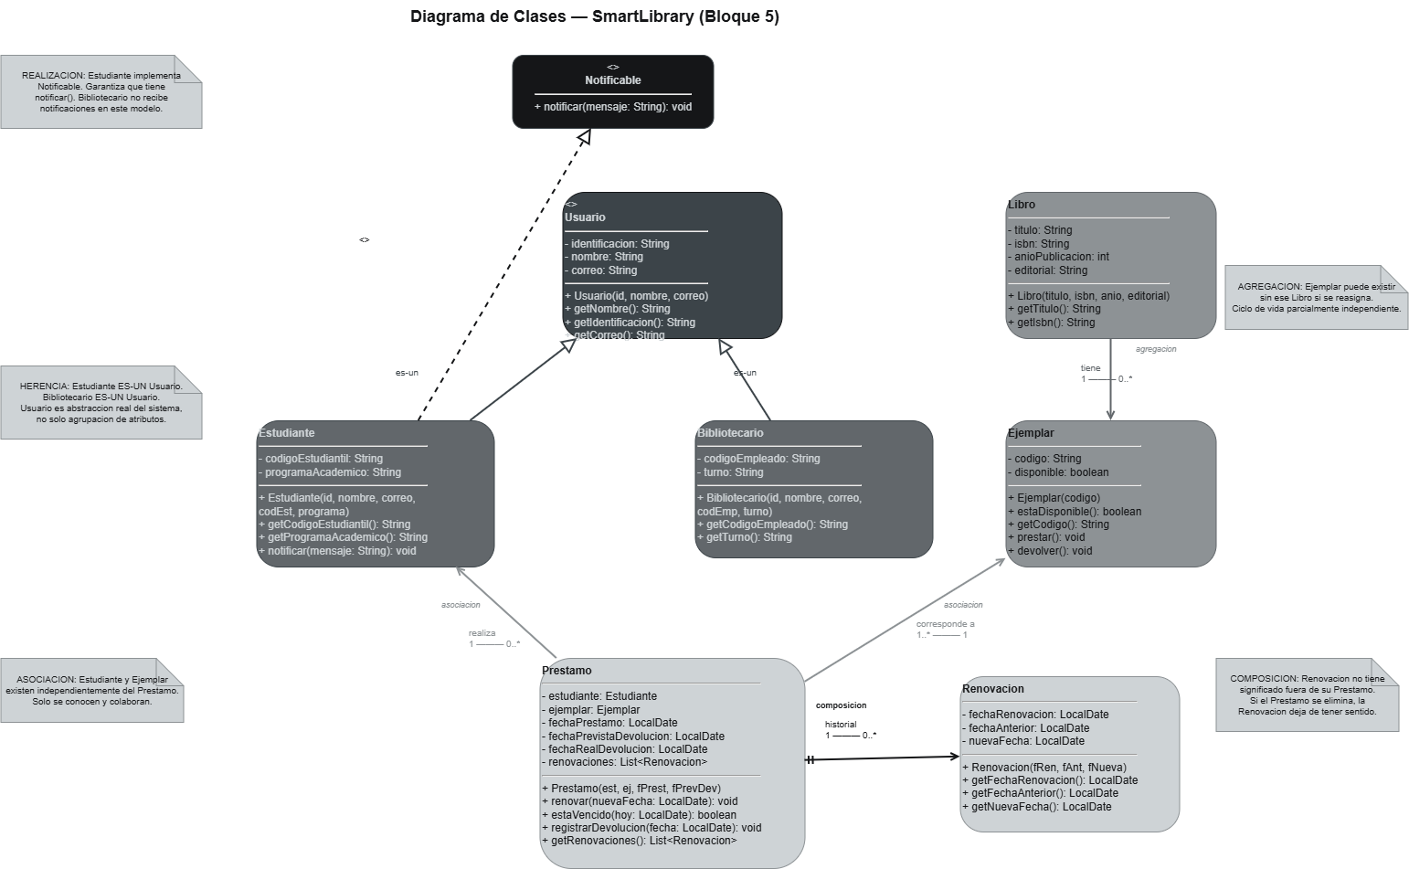

Justificación de las cuatro relaciones

Relación Tipo seleccio-nado
Justificación basada en el dominio

Estudiante – Pres-tamo

Prestamo – Ejem-plar
Asociación El estudiante participa en uno o varios présta-
mos a lo largo del tiempo, mientras que cada préstamo corresponde a un estudiante. Ambos objetos tienen existencia conceptual indepen-diente.
Asociación El préstamo necesita identificar el ejemplar que
se presta, pero ni el préstamo ni el ejemplar dependen conceptualmente del otro para existir. La relación representa colaboración dentro de una operación del sistema.

Libro – Ejemplar Agregación R10 establece que un libro puede tener varios
ejemplares y que cada ejemplar corresponde a un único libro. Se asume que el ejemplar posee un ciclo de vida independiente como recurso físico; por eso se representa como agregación y no como composición.

Prestamo – Reno-vacion
Composición R11 indica que la renovación conserva el histo-
rial de modificaciones de un préstamo. La clase Renovacion se modela como parte interna de ese historial: sin el préstamo correspondiente, la renovación pierde su significado dentro del do-minio.

Cuadro 2: Tipos de relación y justificación.

Criterio de decisión

Las relaciones se seleccionaron según tres preguntas: si las clases solamente necesitan conocerse o colaborar, si existe una relación conceptual todo–parte y, en ese caso, si la parte conserva un ciclo de vida independiente. Este criterio evita utilizar composición de manera automática.

Actividad 3 – Herencia: ¿es-un o solo se parecen?

Objetivo. Evaluar si la generalización Usuario–Estudiante– Bibliotecario repre-senta realmente una relación “es-un”.

Decisión de generalización

¿Estudiante es realmente un tipo de Usuario dentro de SmartLibrary?
Sí. R12 establece que el sistema maneja usuarios de biblioteca y que los estudiantes y bibliotecarios comparten información de identificación, nombre y correo, además de poseer información particular. En consecuencia, un Estudiante puede modelarse como una especialización concreta de Usuario.

¿Bibliotecario es realmente un tipo de Usuario?
Sí. El bibliotecario también pertenece al conjunto de usuarios gestionados por SmartLi-brary y comparte la información común definida para Usuario, pero añade atributos propios como codigoEmpleado y turno. Por tanto, la relación “Bibliotecario es un Usua-rio” representa adecuadamente una generalización.

¿La existencia de identificacion, nombre y correo repetidos sería suficiente para crear la superclase Usuario? ¿Por qué?
No. La repetición de atributos, por sí sola, no es evidencia suficiente. La herencia de-be expresar una relación semántica de tipo “es-un” y una abstracción real dentro del dominio. En SmartLibrary, además de compartir atributos, Estudiante y Bibliotecario representan tipos concretos de usuarios del sistema, por lo que la generalización tiene significado conceptual.

Situación donde crear una superclase solo para evitar repetición sería débil.
Sería débil crear una superclase únicamente porque dos clases poseen nombre y co-rreo, cuando en realidad pertenecen a conceptos distintos, poseen reglas diferentes y no representan especializaciones de una misma abstracción del dominio. En ese caso, la he-rencia resolvería duplicación de código, pero no expresaría correctamente el significado del negocio.

3.2 Diagrama actualizado
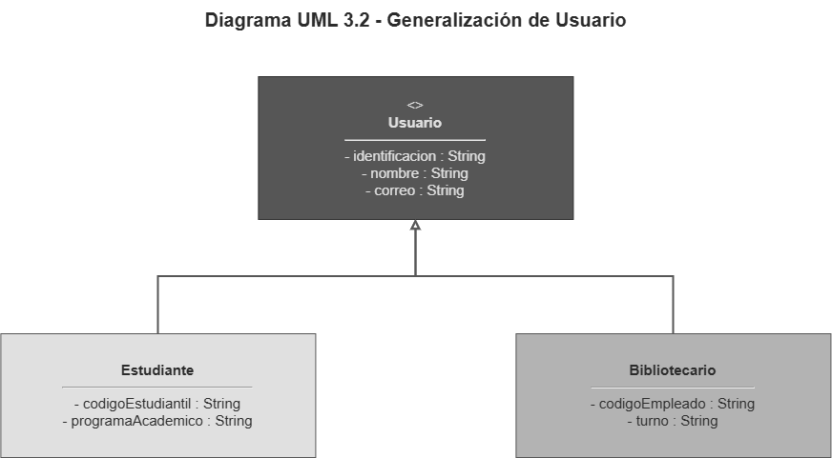

Actividad 4 – Interfaces: expresar un contrato

Objetivo. Expresar mediante la interfaz Notificable un contrato de comportamiento para los objetos que pueden recibir notificaciones.

Decisión sobre las clases notificables

Se decide que Estudiante implemente Notificable. Esta decisión se relaciona con el funcionamiento del préstamo: después de una renovación, el sistema puede notificar al estudiante sobre el cambio realizado.
Para Bibliotecario, el requisito R13 indica que “algunos usuarios” pueden recibir noti-ficaciones, pero no obliga a que todos los tipos de usuario sean notificables. Por ello, no se añade la interfaz a Bibliotecario sin una regla adicional del dominio que lo justifique.

Interfaz propuesta
public interface Notificable { void notificar(String mensaje);
}

Representación UML
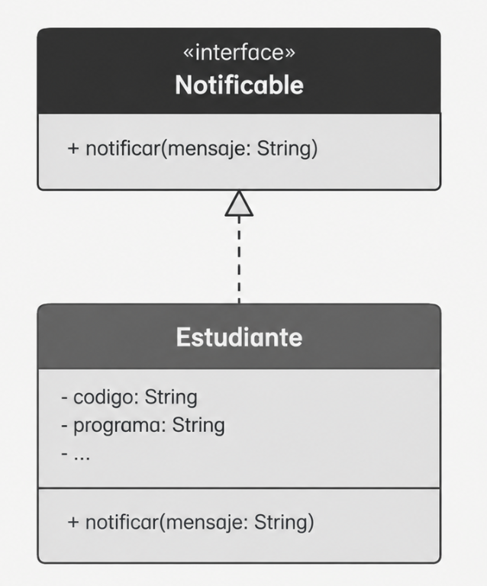

Respuestas del contrato

Pregunta Respuesta

¿Qué promete una clase que imple-menta Notificable?

¿La interfaz define cómo se envía el mensaje?

¿Puede una clase heredar de Usuario e implementar Notificable al mismo tiempo?
Promete proporcionar una implementación del comportamiento notificar(String mensaje) definido por el contrato.
No. Define qué operación debe existir, pero no es-pecifica la estrategia, medio o mecanismo utilizado para enviar la notificación.
Sí. Una clase puede extender una clase y, simultá-neamente, implementar una interfaz. En este caso, Estudiante puede heredar de Usuario y cumplir el contrato Notificable.

Cuadro 3: Preguntas sobre el contrato Notificable.

Diferencia entre interfaz y superclase

Una interfaz representa principalmente un contrato de comportamiento: indica qué operación debe estar disponible. Una superclase representa una abstracción de tipo de la cual una subclase hereda estructura y comportamiento definidos por esa jerarquía. Por ello, implementar una interfaz no equivale a heredar de una superclase.

Actividad 5 – Implementación representativa en Java
Objetivo. Implementar únicamente el fragmento necesario para validar las decisiones de diseño, sin construir una aplicación completa.

Usuario, Estudiante y Bibliotecario

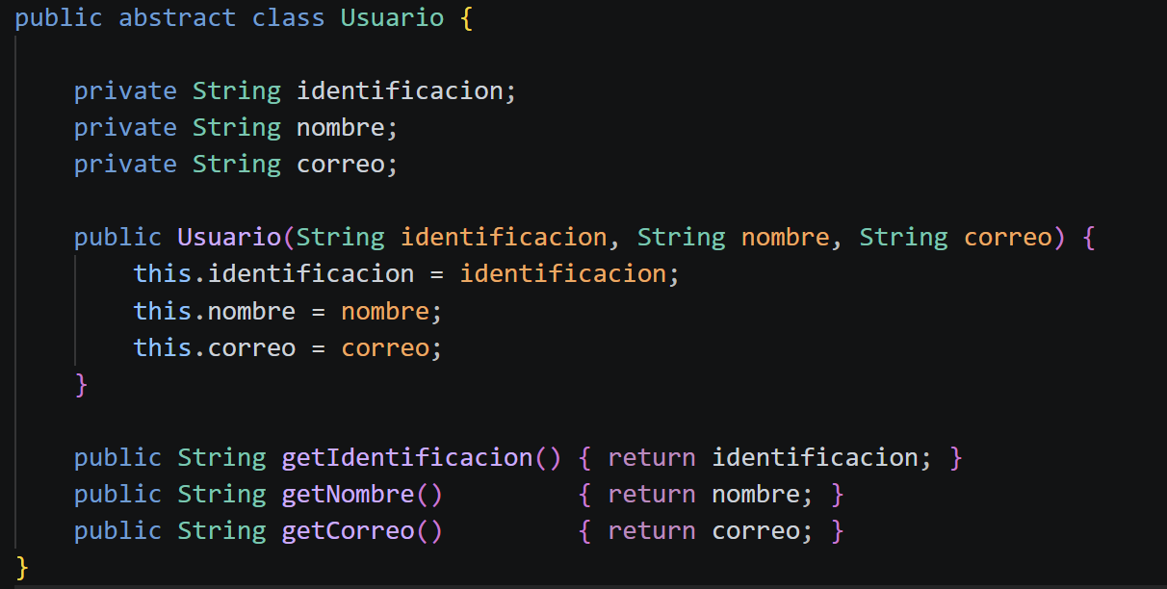
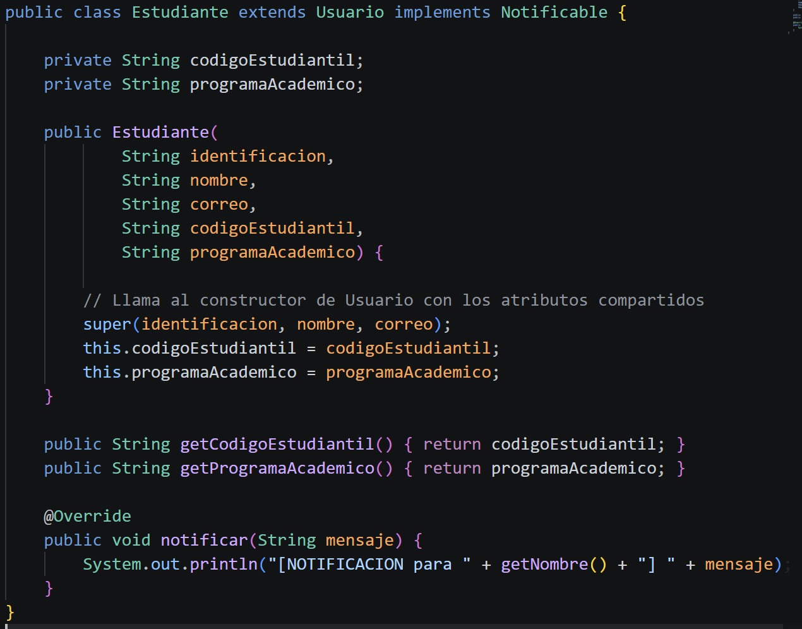
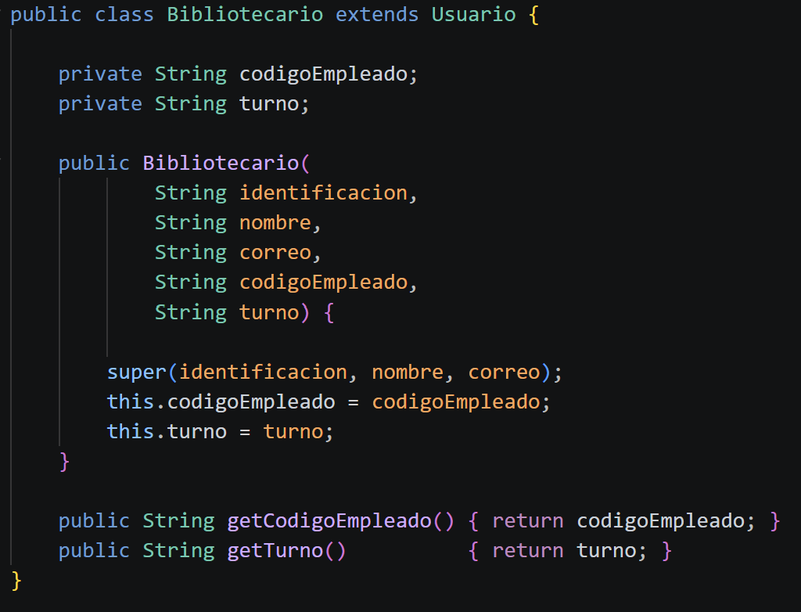

Renovacion y Prestamo

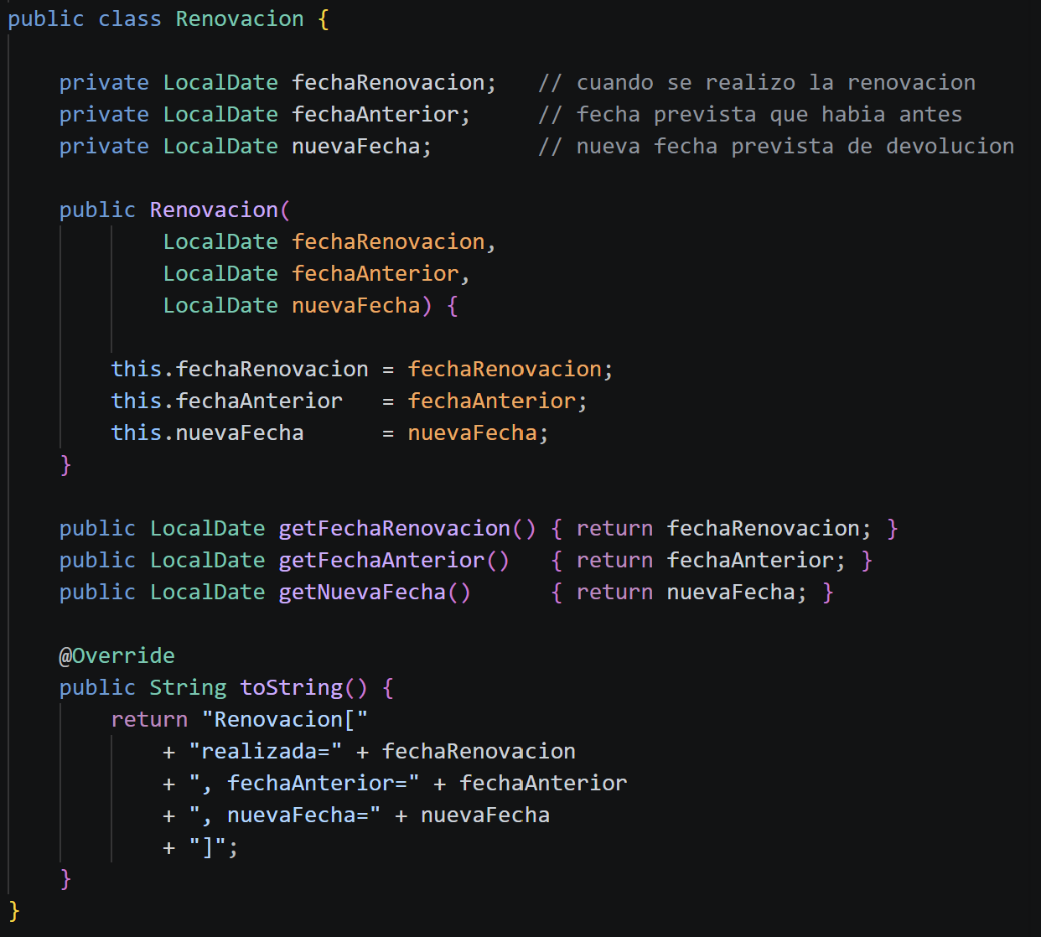

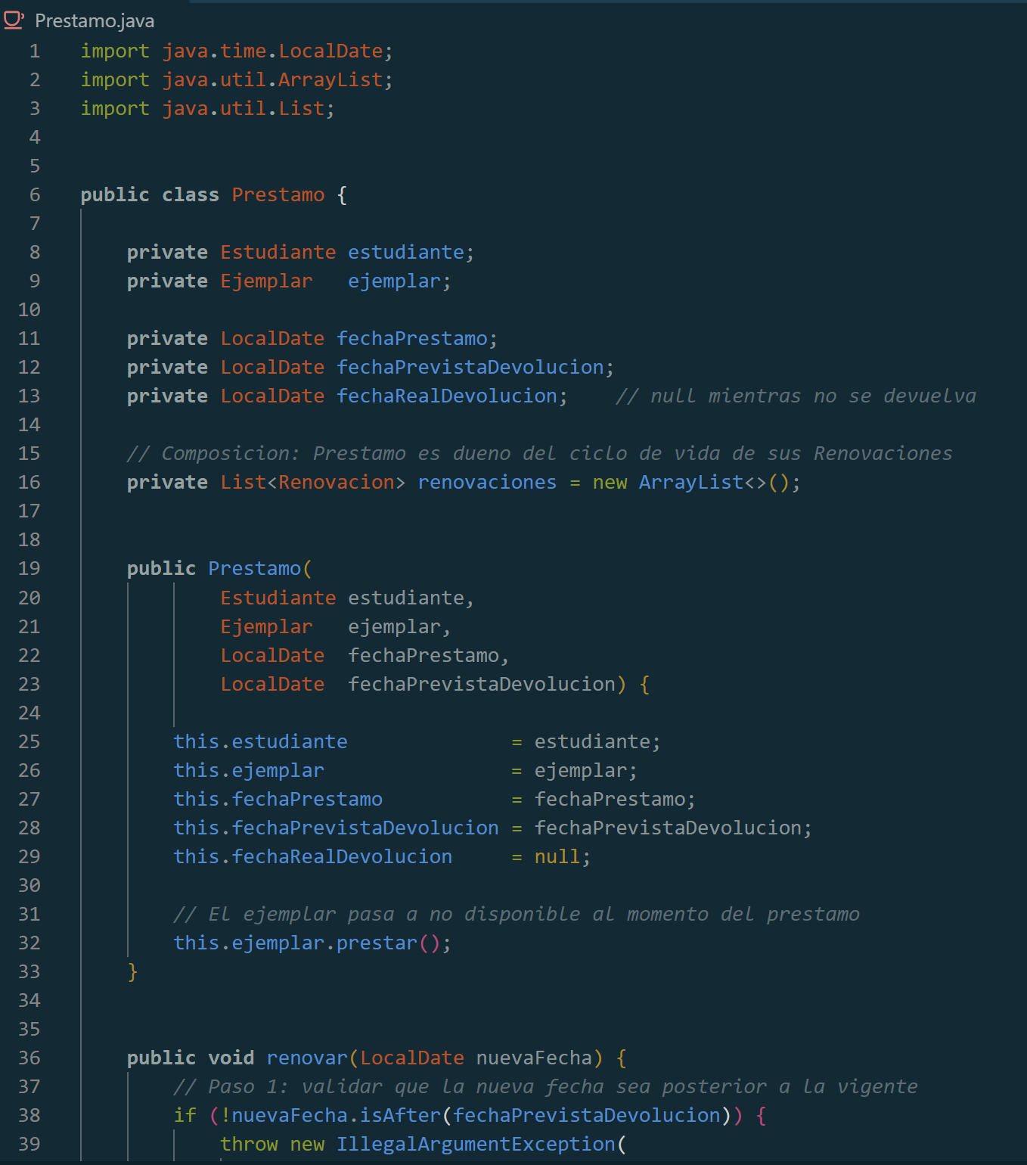
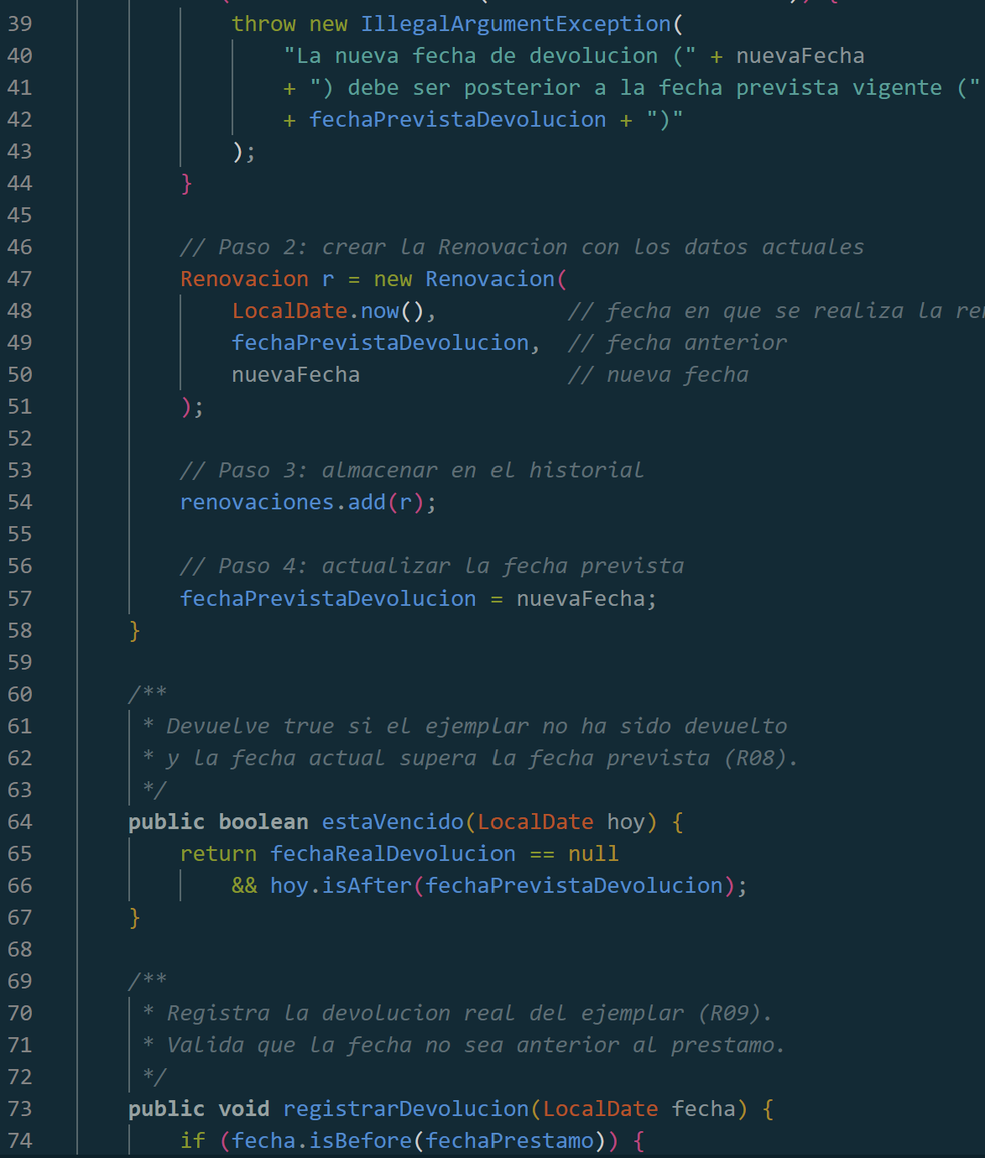
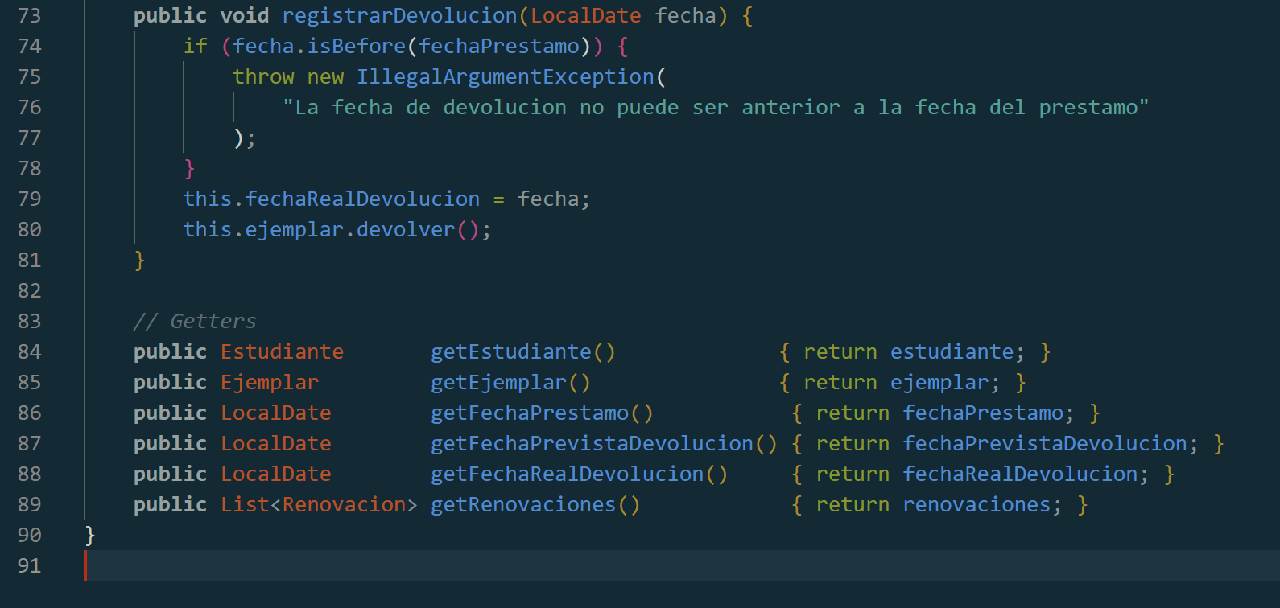

Prueba mínima

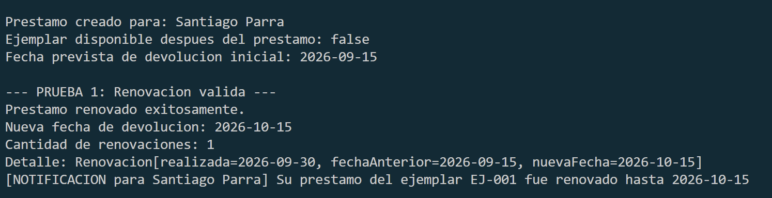

Prueba de renovación inválida
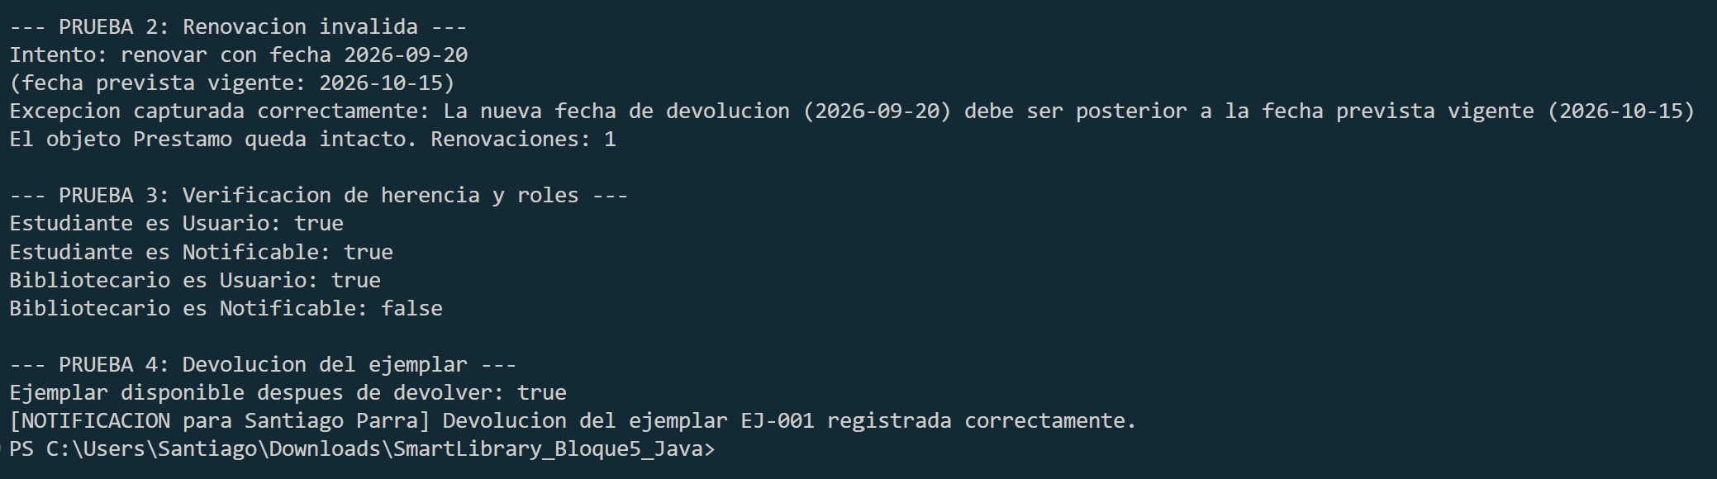

Actividad 6 – Vista funcional mediante componen-tes UML
Objetivo. Construir una vista funcional introductoria de SmartLibrary mediante cua-tro componentes: Gestión de Usuarios, Gestión de Catálogo, Gestión de Préstamos y Gestión de Reservas.

Distribución funcional

Componente Clases relacionadas ¿De qué otro componente necesita
información? ¿Para qué?

Gestión de Usua-rios
Usuario, Estudiante, Bibliotecario
Puede aportar identificación y datos del usuario a Gestión de Préstamos y Ges-tión de Reservas para asociar operaciones con una persona concreta.

Gestión de Catálo-go

Gestión de Présta-mos

Gestión de Reser-vas
Libro, Ejemplar Gestión de Préstamos necesita informa-
ción del ejemplar disponible; Gestión de Reservas necesita información del recurso que se desea reservar.
Prestamo, Renovacion Necesita información de Gestión de Usua-
rios para identificar al estudiante y de Gestión de Catálogo para identificar el ejemplar asociado al préstamo.
Reserva Necesita información de Gestión de Usua-rios para identificar al usuario y de Ges-tión de Catálogo para determinar el libro o ejemplar relacionado con la reserva.

Cuadro 4: Organización funcional de SmartLibrary.

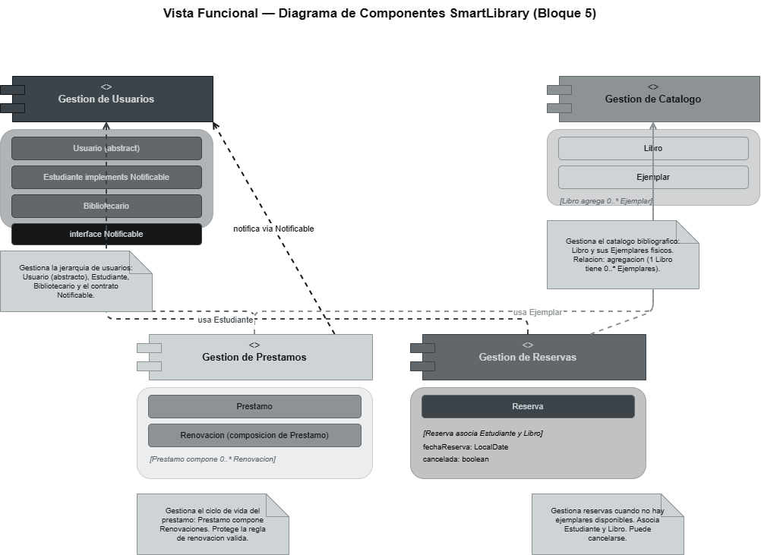
Diagrama de componentes

Cierre y conclusión

Conclusión

Cuando dejamos de mirar las clases de manera aislada y empezamos a diseñar sus relaciones y contratos, el modelo adquiere un significado estructural más claro. Las relaciones permiten expresar cómo colaboran los objetos y cuándo existe una relación todo–parte; la herencia permite representar especializaciones que realmente son tipos de una abstracción común; y las interfaces permiten definir capacidades mediante contra-tos de comportamiento. En SmartLibrary, estas decisiones ayudan a representar reglas del dominio con mayor precisión y evitan elegir relaciones UML únicamente por conve-niencia sintáctica. El resultado es un diseño en el que las clases no solo contienen datos, sino que participan en relaciones y responsabilidades coherentes con los requisitos del sistema.

